Prosedur Operasional Ganti Grup

Fungsi
Berfungsi untuk melakukan pergantian atau peralihan grup pengguna apabila pengguna memiliki akses ke lebih dari satu grup pengguna. Dalam aplikasi SIMRAL ini pengguna bisa tergabung dalam lebih dari grup pengguna.

Pelaku Operasional
No | Pelaku | Fungsi
1 | Pengguna | Berganti atau beralih ke grup pengguna yang lain

Prasyarat Kondisional
Prasyarat kondisional untuk ganti grup adalah sebagai berikut:
- Pengguna memiliki atau tergabung dalam lebih dari satu grup pengguna

Proses Operasional
Berikut adalah prosedur operasional penggunaan aplikasi dalam proses mengubah data user/pengguna:
- Masuk/Login ke Aplikasi
- Pada menu navigator sebelah kiri, sub bagian Profil Pengguna, pilih tautan Ganti Grup (apabila pengguna hanya memiliki satu grup, tautan ini tidak akan muncul), maka akan tampil pilihan grup: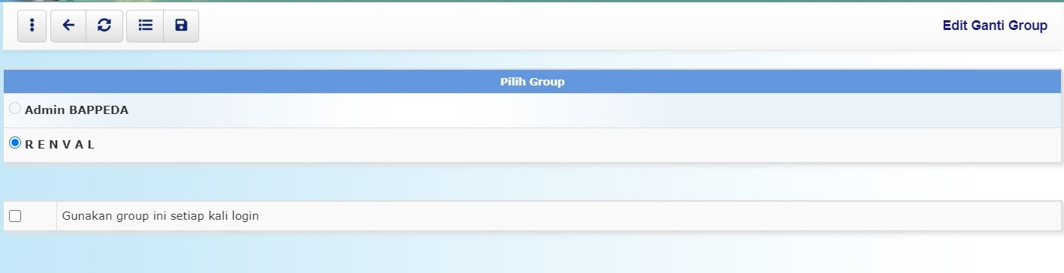
- Apabila grup yang dipilih akan selalu digunakan setiap kali masuk ke aplikasi, maka pilihan 'Gunakan group ini setiap kali login' harus dicentang
- Untuk berganti grup klik tombol simpan 

